Reporte Agregado - Parque Arauco Mall Kennedy
MONITOREO WES
Análisis consolidado de 12 puntos de monitoreo
Rango: 01-03-26 - 31-05-26
Generado: 08-06-26 23:13

RESUMEN EJECUTIVO AGREGADO
Puntos de monitoreo analizados: 12.
Consumo total agregado: 151.232 m³.
Consumo promedio por punto: 12.602,7 m³.
Total de alertas registradas: 487.
Promedio de alerta agregado: 9,7 m³/h.
Proyección diaria de consumo nocturno agregada: 233,1 m³/día.

COMPARACIÓN DE CONSUMO POR PUNTO
Consumo total registrado en cada punto de monitoreo durante el periodo analizado.
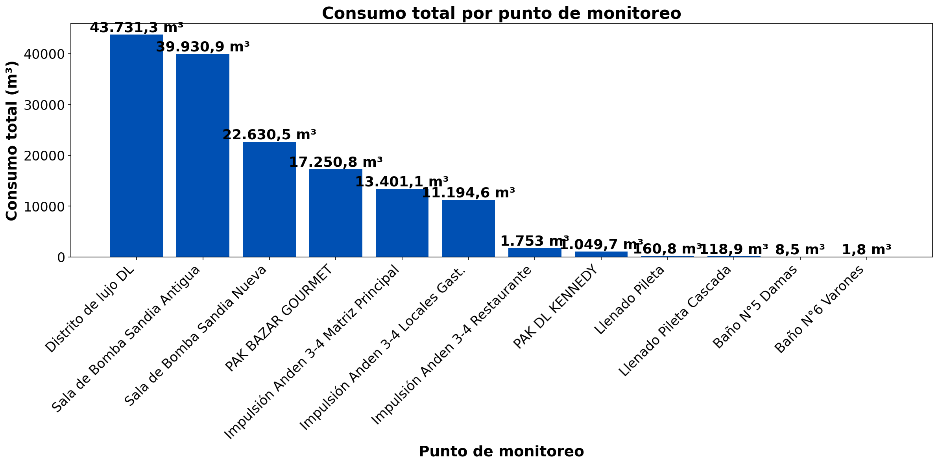

El análisis comparativo revela que el punto con mayor consumo es Distrito de lujo DL, con un total de 43.731,3 m³ durante el periodo analizado. Este valor representa un 247% por encima del promedio (12.602,7 m³ por punto), indicando una demanda significativamente superior a la media. Por otro lado, el punto con menor consumo es Baño N°6 Varones, con un total de 1,8 m³. Este valor representa un 100% por debajo del promedio, mostrando una demanda significativamente inferior. La diferencia entre el punto de mayor y menor consumo es considerable, siendo el consumo máximo aproximadamente 24.706,9 veces superior al mínimo, lo que sugiere variaciones significativas en los patrones de uso entre los diferentes puntos de monitoreo.

RESUMEN POR PUNTO DE MONITOREO

MÉTRICAS POR PUNTO
Ranking | Dispositivo | Consumo total (m³) | Número de alerta | Consumo nocturno | Proyección de filtración
1 | Distrito de lujo DL | 43.731,3 | 12 | 9.956,5 m³  (92 días, 100%) | 34.136,6 m³  (78,1%)
2 | Sala de Bomba Sandia Antigua | 39.930,9 | 14 | 2.250,6 m³  (14 días, 100%) | 7.716,4 m³  (19,3%)
3 | Sala de Bomba Sandia Nueva | 22.630,5 | 41 | 0 m³  (0 días, 0%) | 0,0 m³  (0,0%)
4 | PAK BAZAR GOURMET | 17.250,8 | 35 | 0 m³  (0 días, 0%) | 0,0 m³  (0,0%)
5 | Impulsión Anden 3-4 Matriz Principal | 13.401,1 | 66 | 0 m³  (0 días, 0%) | 0,0 m³  (0,0%)
6 | Impulsión Anden 3-4 Locales Gast. | 11.194,6 | 57 | 0 m³  (0 días, 0%) | 0,0 m³  (0,0%)
7 | Impulsión Anden 3-4 Restaurante | 1.753 | 8 | 0 m³  (0 días, 0%) | 0,0 m³  (0,0%)
8 | PAK DL KENNEDY | 1.049,7 | 57 | 0 m³  (0 días, 0%) | 0,0 m³  (0,0%)
9 | Llenado Pileta | 160,8 | 68 | 0 m³  (0 días, 0%) | 0,0 m³  (0,0%)
10 | Llenado Pileta Cascada | 118,9 | 95 | 0 m³  (0 días, 0%) | 0,0 m³  (0,0%)
11 | Baño N°5 Damas | 8,5 | 27 | 0 m³  (0 días, 0%) | 0,0 m³  (0,0%)
12 | Baño N°6 Varones | 1,8 | 7 | 0 m³  (0 días, 0%) | 0,0 m³  (0,0%)
 | TOTAL | 151.232 | 487 | 12.207,1 m³ | 41.853 m³

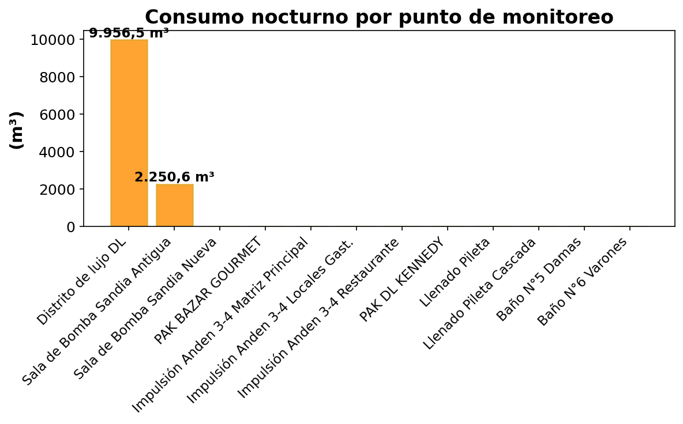

COMPARACIÓN MENSUAL: CONSUMO NOCTURNO VS CONSUMO EFECTIVO:
La comparación mensual proyecta los valores diarios a un mes completo (30 días). La proyección mensual de consumo nocturno se obtiene multiplicando la proyección diaria de consumo nocturno agregada por 30 días, mientras que el consumo efectivo mensual se calcula multiplicando el consumo efectivo promedio diario agregado por 30 días. Esta comparación permite visualizar el impacto económico de los consumos nocturnos en un periodo mensual, valorizando el consumo nocturno en pesos chilenos según el precio por metro cúbico del punto.

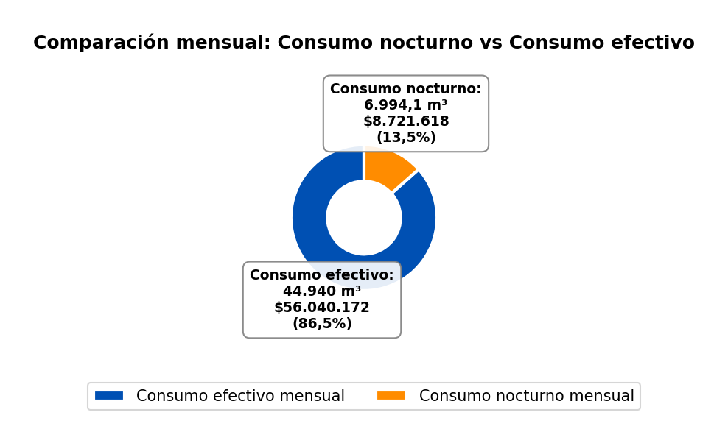

CONCLUSIONES
Este reporte sintetiza los principales hallazgos de consumo y fugas detectados durante el periodo analizado. Se recomienda revisar los días con mayor consumo y atender las alertas registradas.
El análisis de filtración detectó proyecciones de fuga en los siguientes puntos de monitoreo: Distrito de lujo DL y Sala de Bomba Sandia Antigua. Estos puntos presentan consumos nocturnos significativos que sugieren la presencia de fugas constantes durante el periodo analizado.
Se recomienda realizar una inspección exhaustiva en el terreno de los puntos mencionados para identificar posibles fugas. Específicamente, se sugiere revisar el correcto funcionamiento de todos los artefactos conectados a la red de agua monitoreada por WES en estos puntos, verificando que no presenten fallas, desgaste o mal funcionamiento que puedan generar pérdidas de agua. Asimismo, se recomienda buscar indicadores de humedad en superficies del terreno, tales como áreas húmedas, charcos persistentes, crecimiento anormal de vegetación, o cualquier otra señal que pueda indicar la presencia de una filtración subterránea. Estas acciones permitirán confirmar y localizar la fuente de la posible filtración identificada en el análisis.

